PARTE UNO
ORIENTACIONES PARA EL USO DEL SISTEMA POR EL ADMINISTRADOR

Cargar Datos CSV

La aplicación web, posee la opción del menú de “Cargar Datos CSV” el cual contiene la función de subir de manera rápida y óptima una gran cantidad de datos almacenados y que mediante inserciones individuales tomaría un cantidad considerable de tiempo, por lo cual esta opción sería recomendada. Para poder hacer uso de esta opción se requiere que se use una plantilla de manera estricta para que no se cometa errores de malas inserciones. La siguiente plantilla debe ser usada:

Plantilla usada para alumnos:
Plantilla usada para catedráticos:
¿Como realizar un archivo “.csv”?
Primero se trabaja sobre una hoja de calculo, por defecto puede ser un archivo excel, tomando en cuenta la cabecera anterior colocando lo anterior mostrado como titulo de cada columna, e ingresando los datos correspondientes. Luego de ello se guarda el archivo pero en la opción de “guardar como” como muestra las siguientes imágenes:
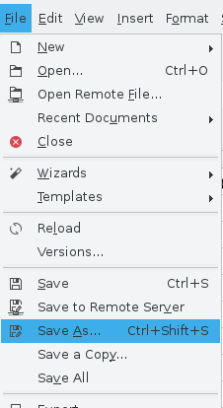
- Elección de la opción “guardar como”.

- Luego de ello, seleccionar el tipo de extensión “.csv” y guardar el archivo.
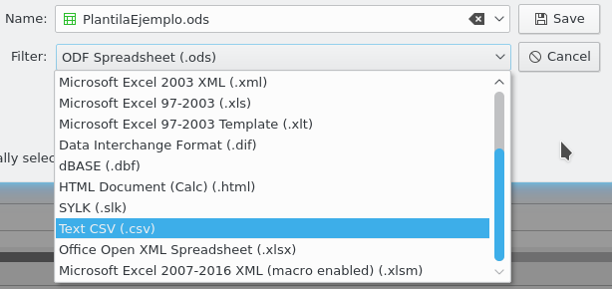

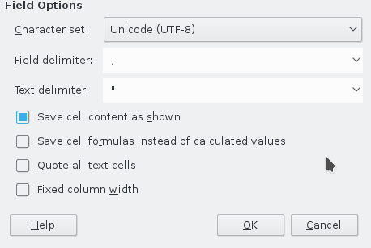
- Seleccionar el tipo de separador “;”.

Luego de poseer el archivo “.csv” , se selecciona selecciona la opción del menú de “Cargar Datos CSV” del menú de la aplicación web SIBASE:
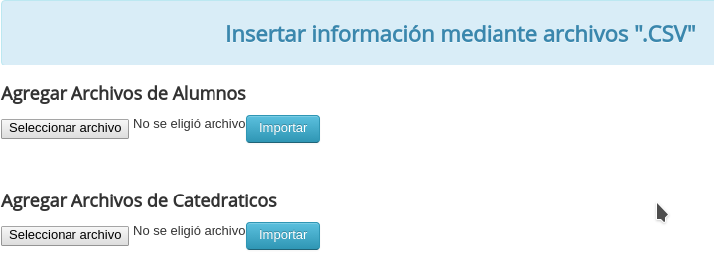
Se selecciona la opción deseada del archivo que se desea subir si es de alumnos o catedráticos, y luego se dará click sobre la opción importar, luego de ello de de salir todo el proceso de manera correcta se mostrará la siguiente pantalla:

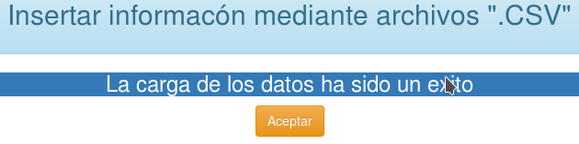
De lo contrario, al existir un error en la inserción de datos se presentara el siguiente mensaje:

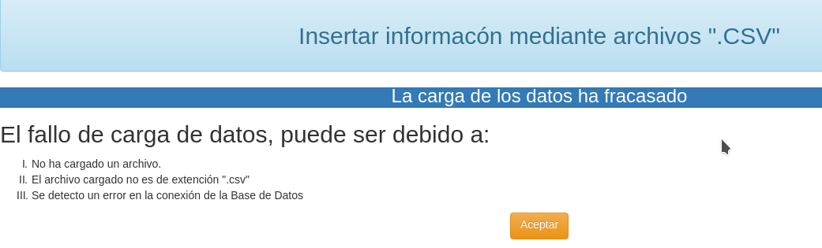
Dando en este mensaje los posibles errores cometidos por lo cual el sistema no responde.
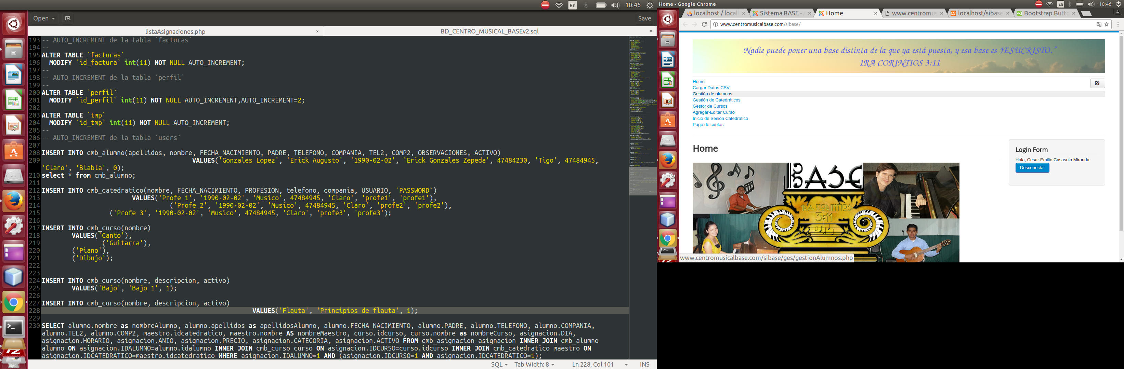
INGRESAR O EDITAR INFORMACIÓN DE UN ALUMNO

Algunas páginas del sistema solo funcionan correctamente usando el navegador Chrome, recomendamos que sea éste, el navegador que utilicen siempre para trabajar en el sistema.
Desde la página de inicio, seleccione la opción “Gestión de alumnos” del menú.

Será direccionado a una página con interfaz como la siguiente:

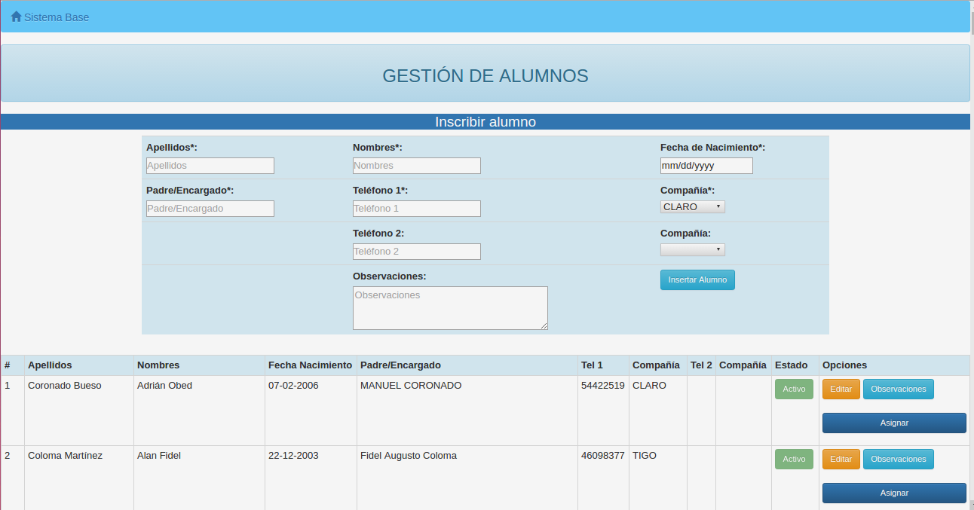
En la parte superior izquierda encontrará el enlace:



para regresar a la página de inicio.

Para inscribir un alumno que no está registrado en el sistema, deberá llenar el formulario de inscripción de la siguiente manera:

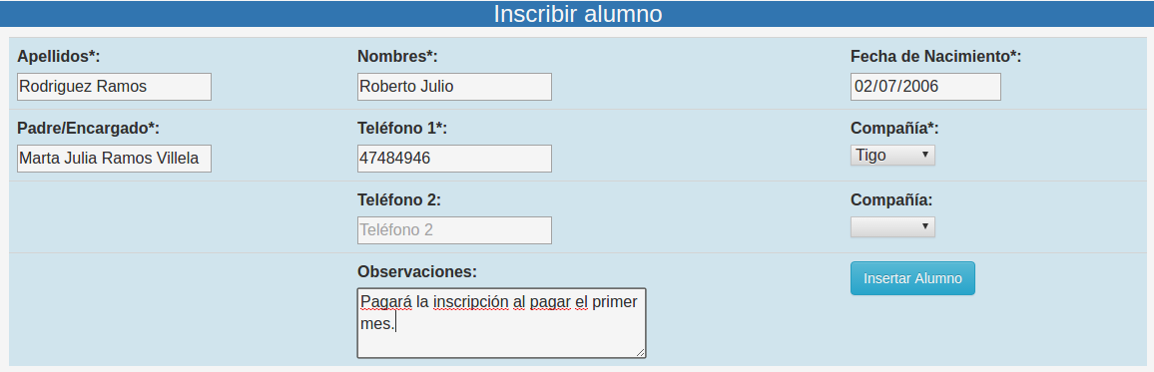
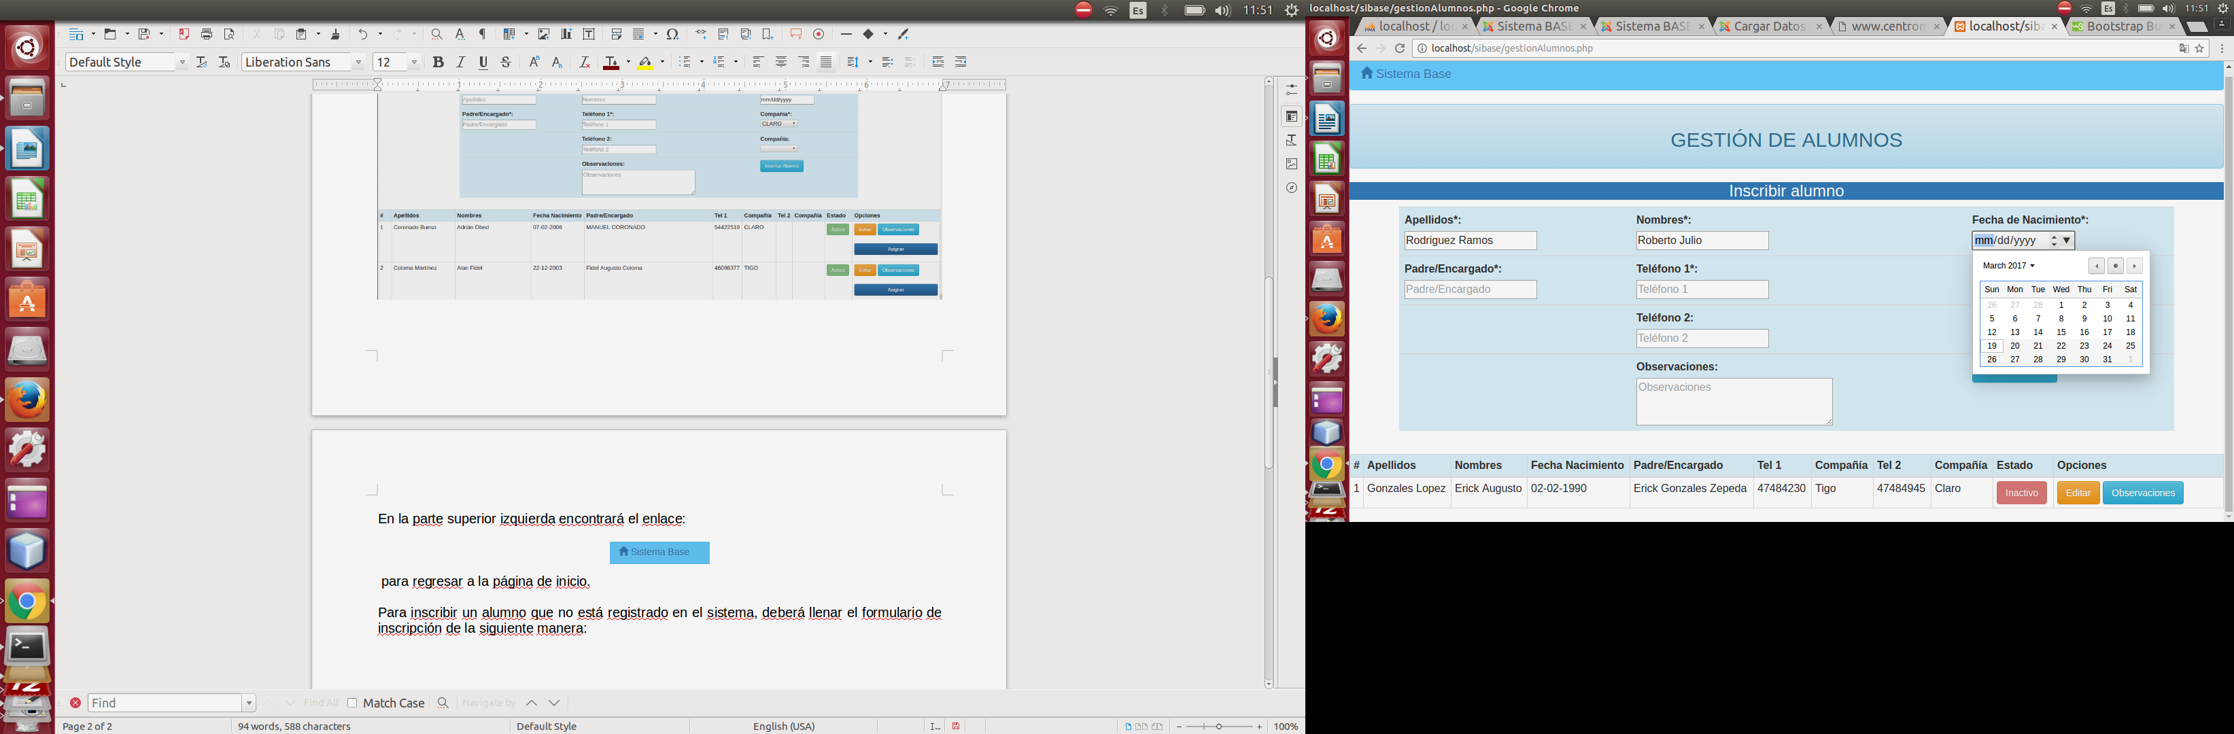
Es necesario que la fecha de nacimiento la inserte con el seleccionador de fecha desplazándose con las barras y/o botones que lo componen. Esto permitirá que el formato de fecha necesario para insertar a la base de datos sea el correcto. El formato de fecha es: mes/dia/año.

Los campos cuyo nombre tiene un asterisco son campos obligatorios. Presione el botón Insertar Alumno. Luego podrá encontrar los datos del alumno recién insertado, en la última fila de la tabla:

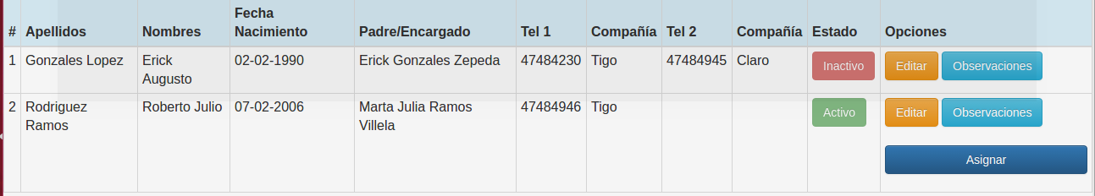
(Inmediatemente después de insertar un nuevo alumno, necesitará asignarle un curso, pulsando el botón “Asignar” de la columna Opciones y la fila que contiene la infrormación del alumno, será redireccionado a la página “Asignaciones”, vea la página 7 de este manual, para tener información del uso de la misma.)

La tabla contiene los campos con la información personal del alumno y están ordenados por el código auto-incrementable que el sistema les asigna al ser inscritos. La columna “Estado” muestra si el alumno está activo actualmente en la academia. Cuando un alumno deja de recibir cursos en la academia se puede cambiar su estado, pero se conserva su información de modo que si vuelve a matricularse en un curso solamente deberá cambiar su estado, para cambiar el estado o cualquier dato del alumno, excepto las observaciones, utilice el botón “Editar” de la columna de opciones.

Al pulsar el botón Editar, se desplegará un formulario para edición como el siguiente:

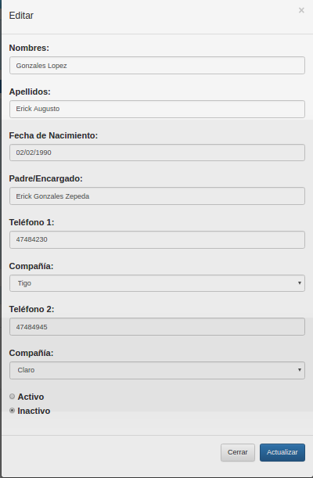

El formulario contiene los mismos campos que el formulario explicado anteriormente. De manera similar, si desea editar la fecha de nacimiento, debe usar el seleccionador de fecha. En la parte inferior, aparecen dos botones con las leyendas “Activo”, “Inactivo”; si desea cambiar el estado del alumno, presione el nombre del estado al cual desea cambiarlo, en el ejemplo se desea cambiar al alumno a estado Activo, se presiona el botón con el mismo nombre.

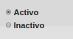

Al terminar de editar la información que se necesitaba cambiar, presione el botón Actualizar, o si desea no aplicar cambios, presione el botón Cerrar.

Podrá observar, si presionó Actualizar, los cambios de la información, en la tabla:

Si necesita ver o editar las observaciones de un alumno, presione el botón “Observaciones” de la columna Opciones y se desplegará un cuadro de diálogo donde podrá leer las observaciones, si las hay, y editarlas. Las observaciones permiten 250 caracteres como máximo.

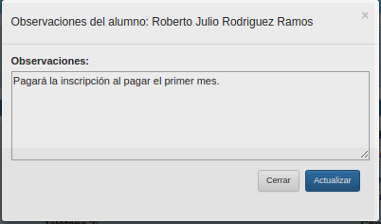

De igual forma, si hizo cambios y desea guardarlos, pulse “Actualizar”, de lo contrario, presione el botón “Cerrar”.

Por último, al pulsar el botón Asignar¹, será direccionado a una página para asignar al alumno a un curso. La siguiente sección explica cómo hacerlo.

¹ Los alumnos inactivos no presentan el botón “Asignar”, por razones obvias.
ASIGNAR CURSO A UN ALUMNO

Para acceder a la página de asignación, existen dos vías:

- Desde la página de GESTIÓN DE ALUMNOS, presionando el botón Asignar para un alumno:
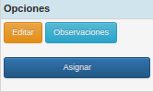

- Desde la página LISTA DE ASIGNACIONES (para acceder a ésta página, consulte la página 17 de este manual), presionando el botón “Asignar nuevo curso”.

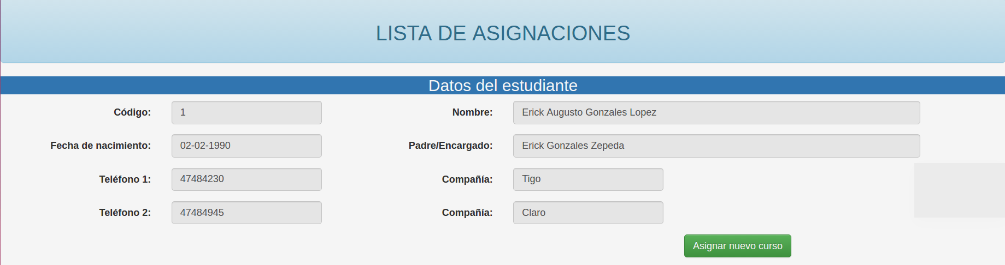

Una vez accede, la página ASIGNACIONES en modo de “Crear asignación”, presentará un formulario como el siguiente:

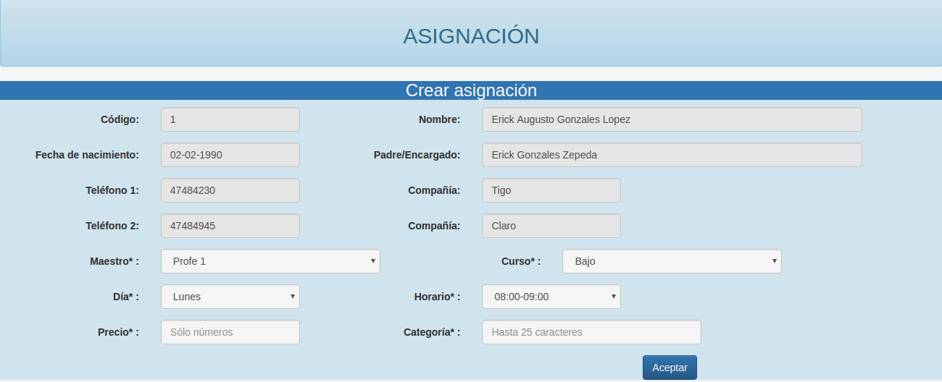
En el formulario, los campos de información propia del alumno, aparecen inhabilitados para edición, usted deberá seleccionar el Maestro, Curso, Día, Horario e insertar el precio que representa la cantidad que el alumno pagará por recibir ese curso al mes y Categoría que es un campo que permite 25 caracteres donde ingresará una frase pequeña que le permita ir ubicando las categorías para los diversos precios que maneja. Todos los campos son obligatorios. Cuando tenga la información seleccionada correctamente, pulse el botón Aceptar, asegúrese de haber seleccionado correctamente los campos Maestro, Cuso, Día y Horario.

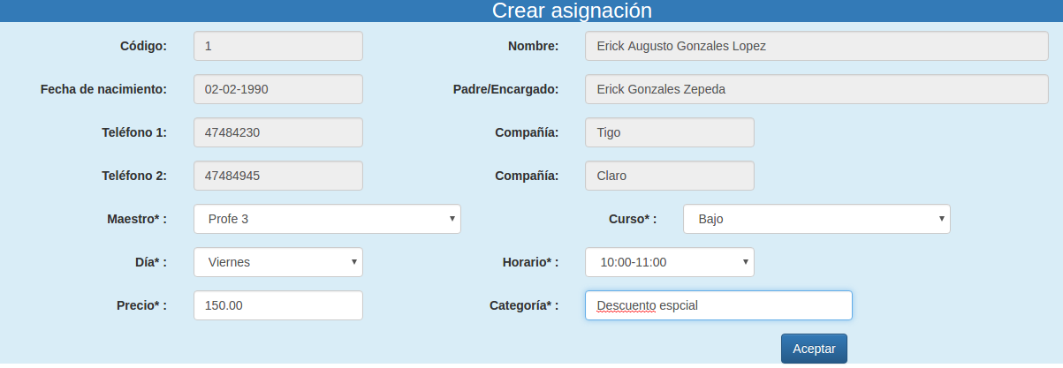
Después de pulsar Aceptar, será direccionado a la página GESTIÓN DE CURSOS donde podrá navegar por las asignaciones existentes. Consulte la página 10 de este manual para más información de la página GESTIÓN DE CURSOS.

EDITAR ASIGNACIÓN DE CURSO DE UN ALUMNO

Existen dos formas de acceder a la Edición de asignación:

- A través de la página GESTIÓN DE CURSOS. (Consulte la página 10 de este manual para más información de la página GESTIÓN DE CURSOS).
- Con la página LISTA DE ASIGNACIONES, pulsando el botón Editar asignación de la asignación que desea editar.

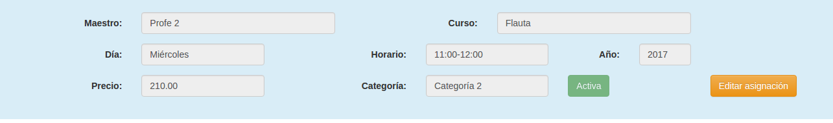
Para más información de la página LISTA DE ASIGNACIONES, consulte la página 17 de este manual.

Al haber ingresado a la página ASIGNACIÓN en su modo de edición, aparecerá un formulario como el siguiente:

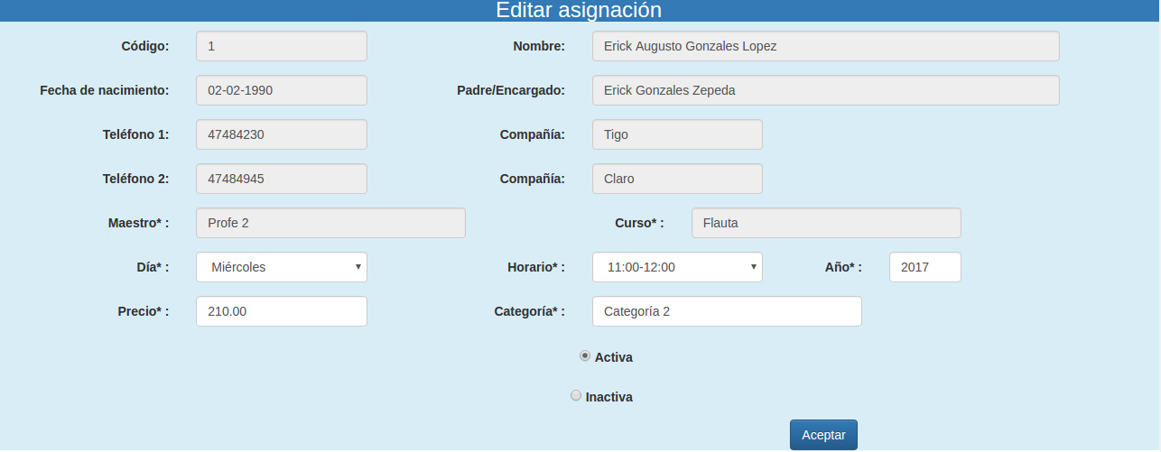
Note que los únicos campos editables son: Día, Horario, Año, Precio, Categoría y Estado: Activa, Inactiva.

Edite el campo año, cuando un alumno continúa recibiendo el mismo curso con el mismo maestro en el siguiente año. Para cambiar el estado de la asignación, use los botones “check” de Activa o Inactiva. El resto de campos se edita tal y como lo hizo para crear asignación. Al pulsar Aceptar, guarda los cambios y regresa a la página de GESTIÓN DE CURSOS.

Gestor de Cursos

La opción del menú mencionada, es un buscador personalizado que puede realizar dos tipos de búsquedas, la vista inicial de esta ventana es la siguiente:

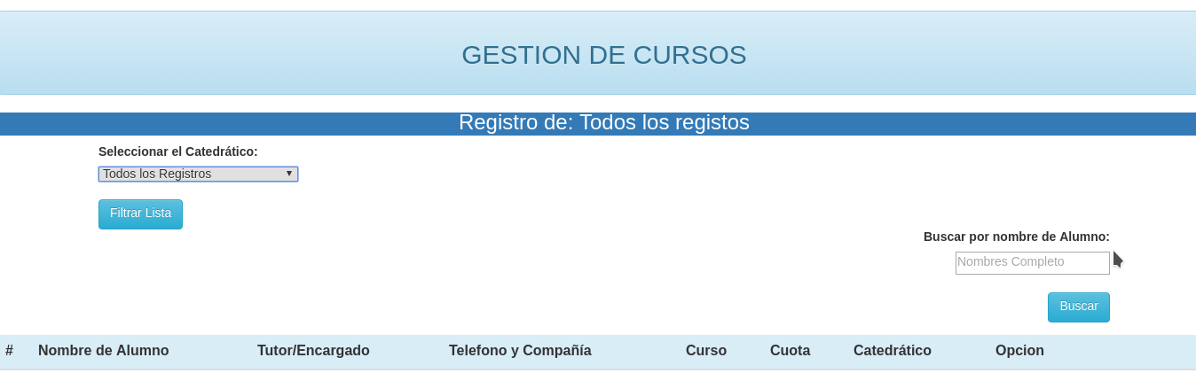
En la parte superior de cabecera muestra el nombre del menú donde se encuentra, siguiente a ello se muestra el registro de curso que se muestran, en el caso inicial muestra todo los cursos, en la siguiente división se ubica los dos tipos de búsquedas, la cual una es por filtrado de catedrático la cual contará con un combo box con el nombre de los catedrático que se encuentran en estado “activo” en el sistema, luego de elegir un catedrático se realiza un click sobre el botón “Filtrar Lista”:

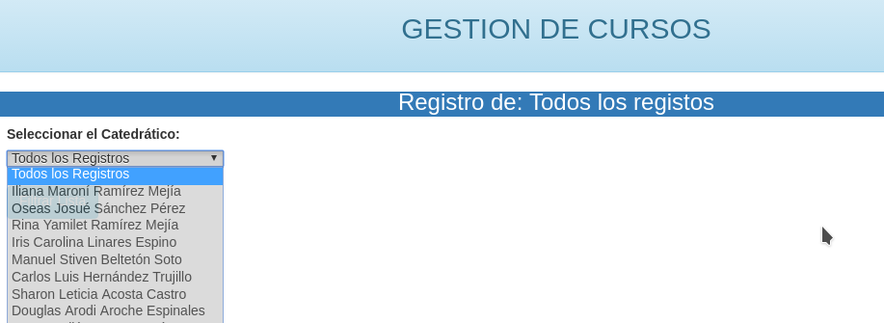
En caso de buscar información respecto a un alumno especifico, se puede realizar la búsqueda por nombre o apellido del alumno a necesitar, en este caso el buscador puede realizar una indagación en el listado de asignaciones al ingresar una letra o combinación de ellas y dará como resultado una lista de los alumnos, que contengan el patrón insertado en el campo de búsqueda en sus nombres o apellidos, para iniciar la búsqueda se realiza un click en el botón que se encuentra ubicado en la parte inferior de campo de búsqueda.

Respecto a la información asociada las asignaciones son datos básicos sobre la asignación del alumno y además de datos personales o de ayuda para contacto de algún alumno.

Cada fila de lista cuenta con un botón de “+ Ver más opciones” la cual mostrada la siguientes opciones para el administrador, pero con la siguiente funcionalidad, si se ubica ver más opciones en el filtrado de “todos los registros“ la opciones presentadas serás las siguientes:
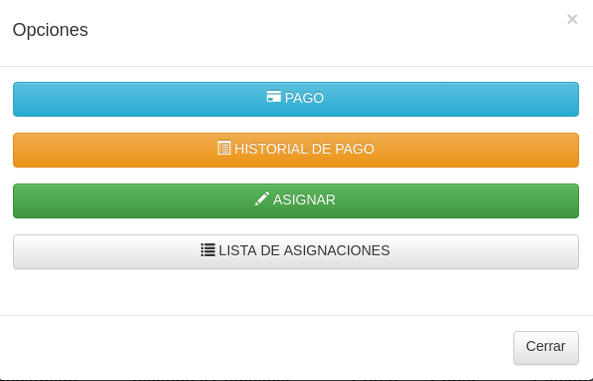

En caso de realizar un filtrado por algún catedrático que usted decida la opciones a mostrar serán:
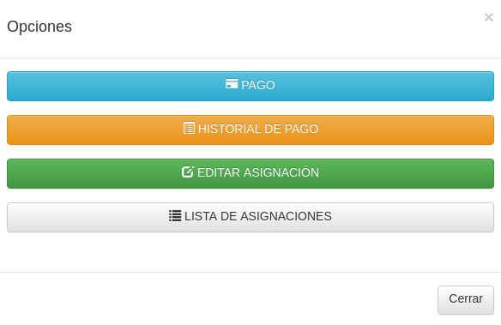

Como se puede notar se efectuó un cambio de remplazo de opciones, al momento de que el botón “ASIGNAR” es remplazado por el botón de “EDITAR ASIGNACIÓN” mientras que las demás opciones se mantendrán en su ubicaciones.
En el caso de realizar una búsqueda por nombre las opciones mostradas serán todas las opciones a disposición del administrador:
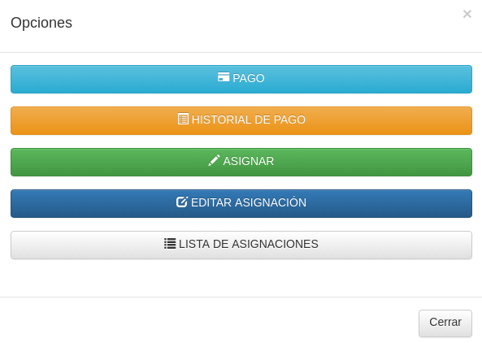

NOTA:
Toda ventana que contiene cada una de las opciones en el menú posee una botón de retorno a la ventana de inicio, el cual es de manera de cabecera de las paginas, teniendo la siguiente apariencia, solo se debe realizar un click sobre la opción de “Sistema Base” y de manera automática retornara a la ventana de inicio



Gestión de Catedráticos

La opción presentada en el menú “Gestión de Catedráticos”, permite ingresar la información de los datos asociados al catedrático de manera individual, teniendo los siguientes campos a disposición del administrador, como se muestra en la imagen:

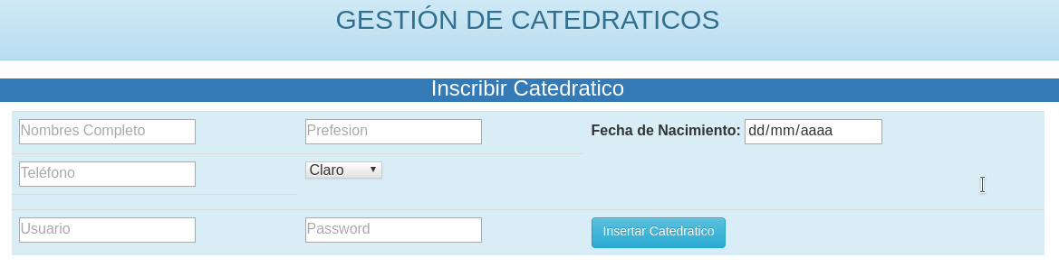
El campo de password posee el limite de 10 caracteres máximos, luego e ello se debe se realizar un click sobre el botón “Insertar Catedrático” luego de ello de manera automática se insertará la información al final de la lista presentada, como muestra la siguiente imagen:

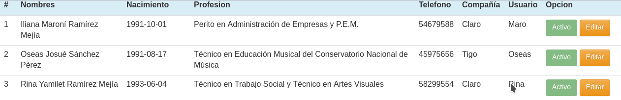
La información del password, se encuentra de manera oculta para resguardar la privacidad, se puede modificar al igual que toda la información asociada al catedrático, como poder cambiar el estado en el que se encuentra el catedrático, si es activo o inactivo.
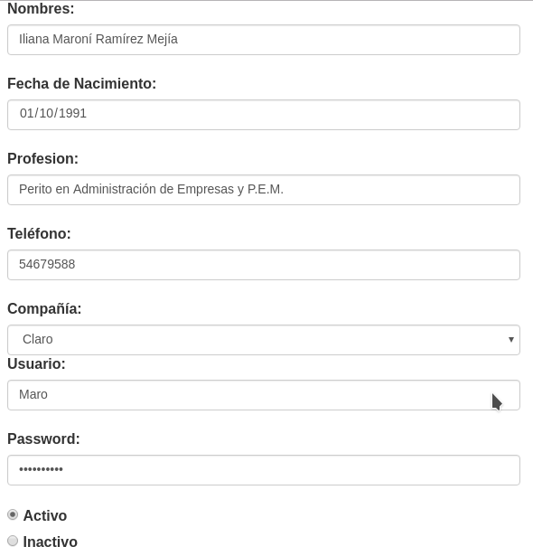

AGREGAR-EDITAR CURSO

Para acceder a la página que permite llevar control de los cursos que ofrece la academia, así como de la información relacionada a ellos, diríjase a la página Home del sistema y seleccione en el menú, la opción Agregar-Editar Curso:

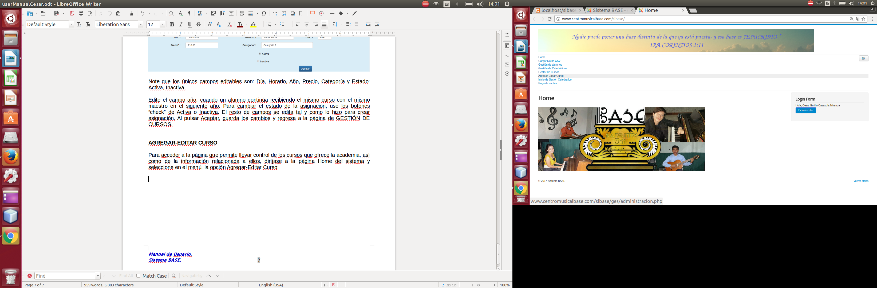
Será direccionado hacia la página de CONFIGURACIÓN PARA ADMINISTRADOR, la cual presentará una interfaz como la siguiente:

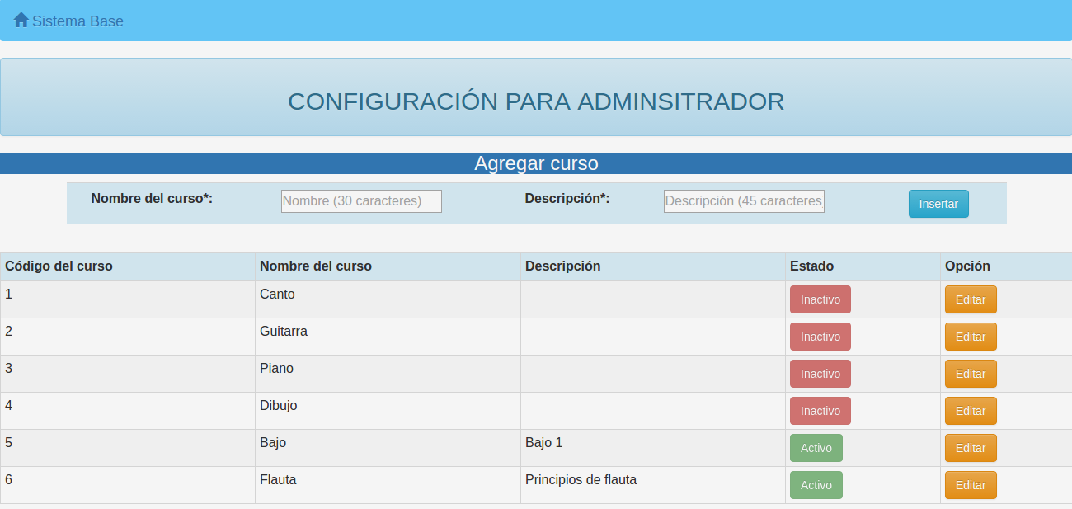
Como en la mayoría de páginas, en la parte superior izquierda encontrará el enlace:

para regresar a la página de inicio.

Para agregar un curso al catálogo de cursos que ofrece la academia, complete los campos del formulario, respetando la cantidad de caracteres que indica cada uno:

Pulse el botón Insertar, y el curso recién añadido, aparecerá en la última fila de la tabla de cursos que se muestra en la parte inferior.

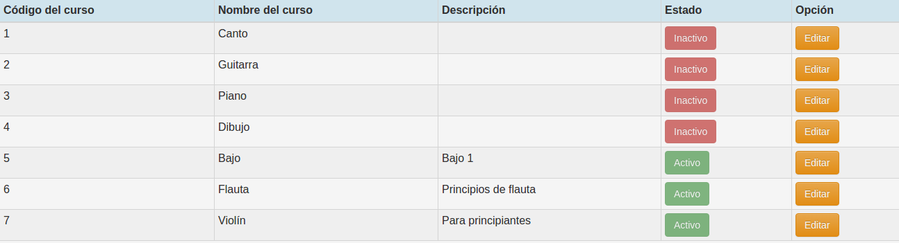
La tabla de resumen de los cursos muestra el código autoincrementable que el sistema asigna a cada curso, el nombre y la descripción con el que usted lo ingreso y un indicador del estado del curso, pudiendo ser: Activo o Inactivo.

Para editar el estado del curso o cualquier otro campo relacionado al mismo, de click sobre el botón Editar correspondiente al curso que desea modificar, y se le mostrará un cuadro emergente con el formulario siguiente:

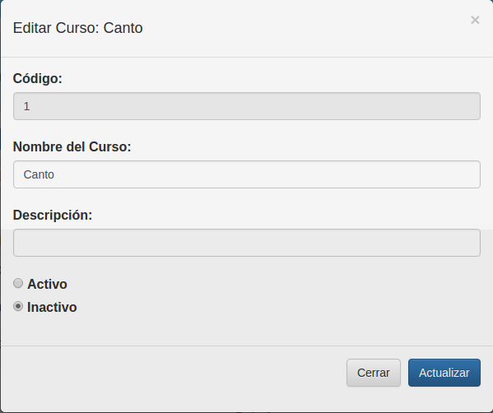

Usted podrá cambiar el nombre del curso, su descripción y el estado. Para cambiar el estado seleccione el check correspondiente al nombre del estado al cual desea establecer el curso.

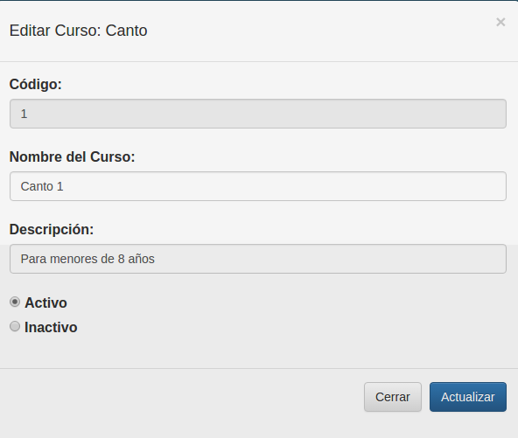

Cuando haya terminado de editar, pulse Actualizar para guardar cambios o Cerrar para ignorarlos. El cambio podrá visualizarse en la tabla de cursos, tal como en el ejemplo.

LISTA DE ASIGNACIONES

Si usted necesita consultar todas las asignaciones que tenga un alumno, estén activas o no, deberá ingresar a la página “LISTA DE ASIGNACIONES”. Para acceder a dicha página, debe dirigirse a la página de GESTIÓN DE CURSOS y presionar el botón LISTA DE ASIGNACIONES, tal como se explica sen la sección de la página 10 de este manual.

Al ingresar a la página, encontrará la información presentada como se muestra en la figura:
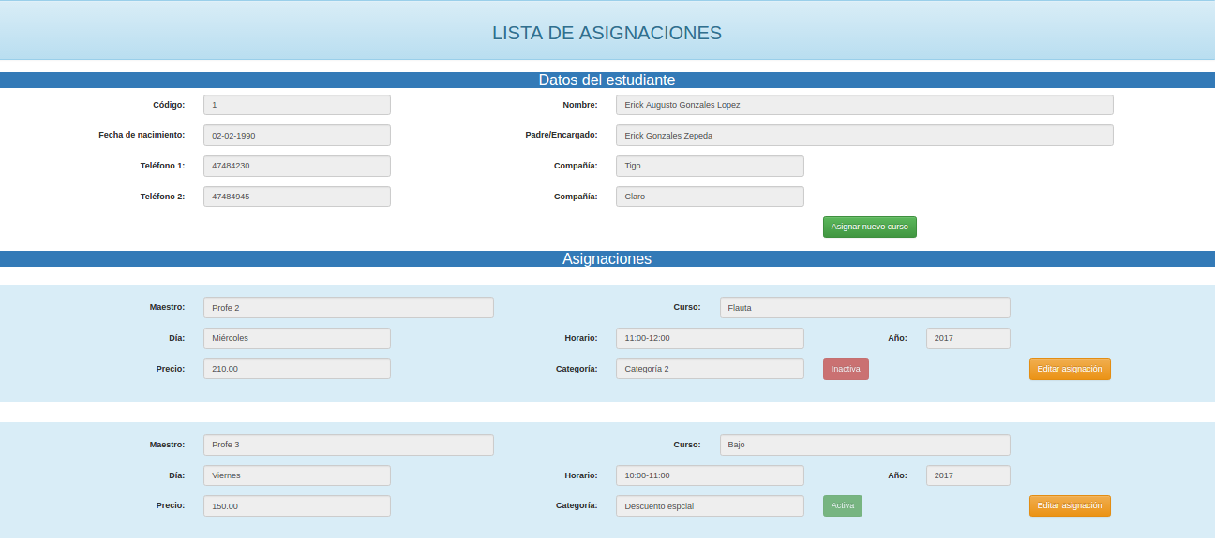
El encabezado de la página muestra la información personal del alumno y un botón para Asignar un nuevo curso al alumno.

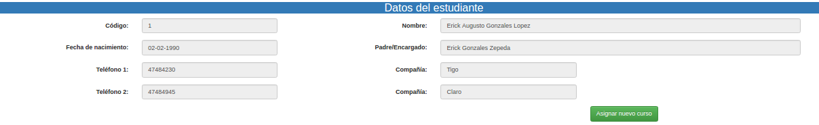

En la parte inferior, se muestran todas las asignaciones activas o inactivas del alumno, están separadas en bloques de color celeste y muestran la siguiente informacion:

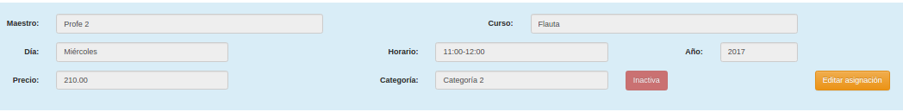
Todos los campos no son editables, si usted necesita hacer cambios a los datos como año, precio, estado, categoría, horario o día, debe pulsar el botón “Editar asignación” que lo redireccionará a la página de Asignaciones, donde podrá hacer las modificaciones necesarias.

PARTE DOS

ORIENTACIONES PARA EL USO DEL SISTEMA POR EL CATEDRÁTICO

Inicio de Sesión Catedrático

Esta opción es exclusiva para el docente, la cual requerirá de el usuario y contraseña, además de que debe de encontrarse en estado activo, para poder ingresar a la pagina donde se encuentra la información del listado respecto a los alumnos asociados a su persona. La visualización del “Inicio de Sesión Catedrático” es la siguiente:

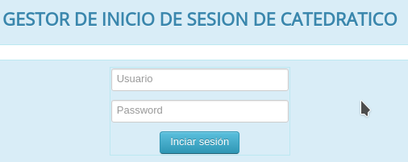

De ingresar la información valida se direccionará hacia la pagina de listado anteriormente mencionada, de lo contrario se mostrará la siguiente pagina con la información respecto al posible fallo que ha ocurrido.

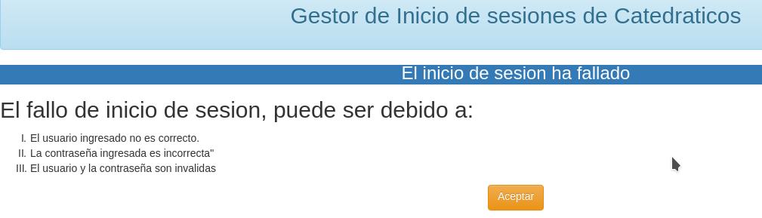
Luego de ingresar los datos correctos de un usuario, la información correspondiente sera la siguiente en colocarse:

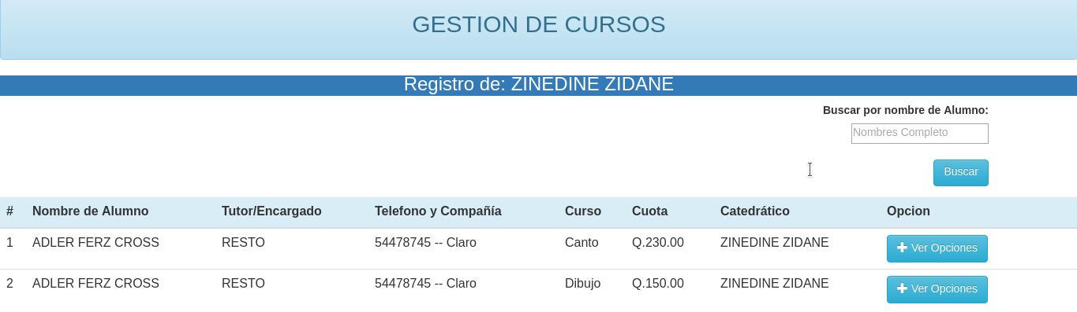
Contara en el encabezado con el nombre del catedrático que ingreso, luego de ello en el lateral izquierdo se ubica un buscador personalizado que podrá buscar, por nombre o apellido, además que el catedrático tendrá la opción de realizar otros operaciones dando click sobre los botones “+ Ver más opciones”, mostrando la siguiente ventana emergente:
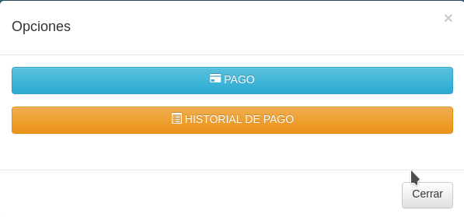
Como se puede observar el catedrático poseerá la posibilidad de realizar el pago de sus alumnos, como de verificar el historial de pago cada uno de sus alumnos asociados a el.

